自动化框架使用说明

环境准备
序号 | 库/插件/工具 | 安装命令 | 备注
1 | python 3.x
2 | xlrd | pip install xlrd
4 | selenium | pip install selenium
5 | pytest | pip install pytest
6 | pytest-html | pip install pytest-html
7 | pyautogui | pip install pyautogui
 | PyAutoIt | pip install PyAutoIt

- Python集成开发环境(IDE)
python比较知名的ide有Eclipse+PyDev插件、Pycharm等，但感觉都太笨重了，个人比较倾向于轻量级的，以下主要讲如何使用Notepad++配置Python开发环境
- 安装notepad++（https://notepad-plus-plus.org/）
- 安装notepad++插件NppExec和Python Indent
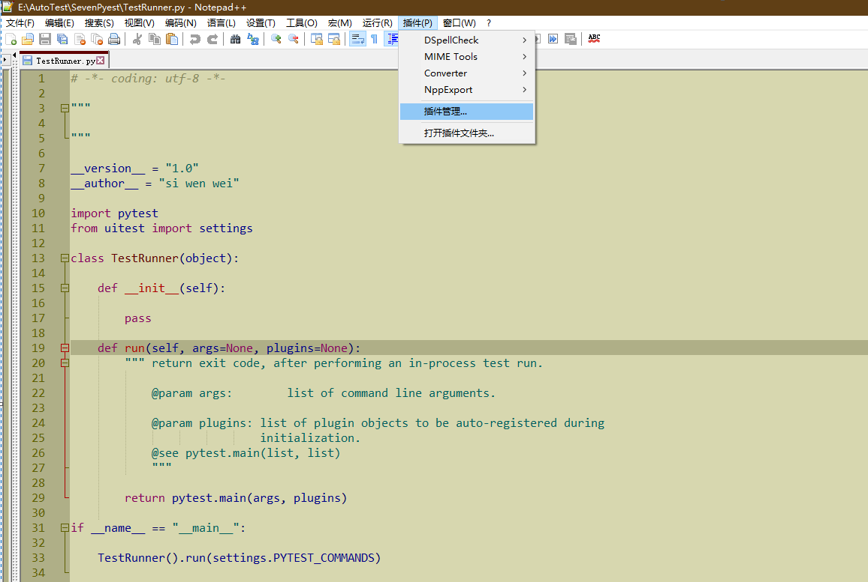
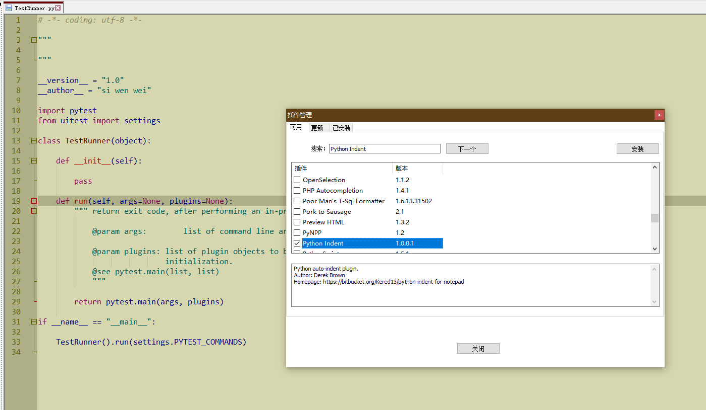
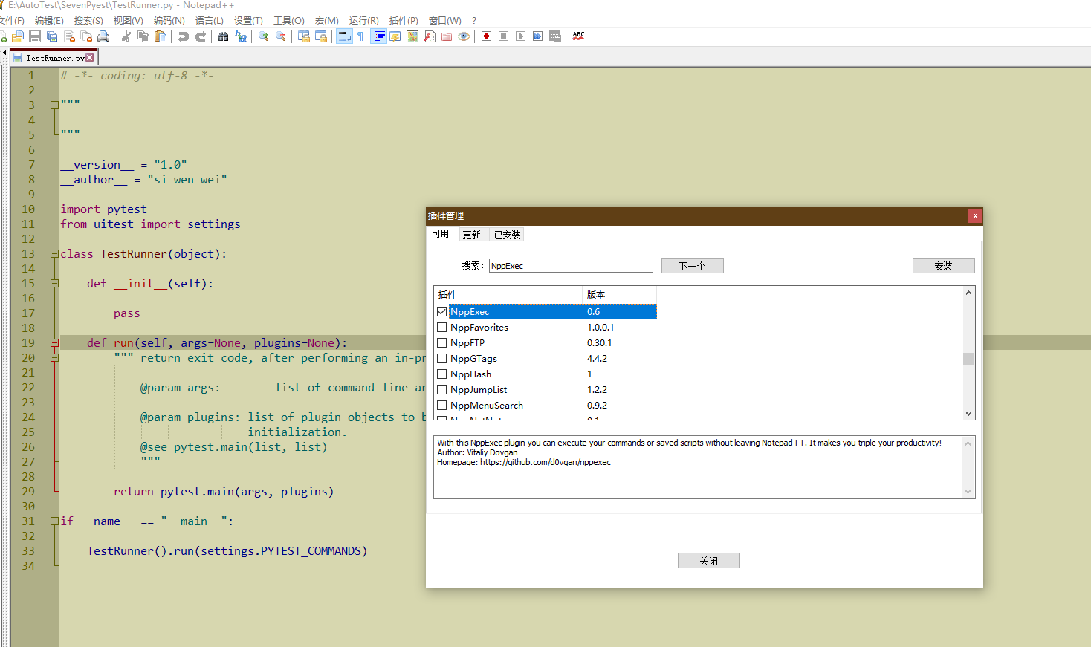

- 启用Python Indent插件
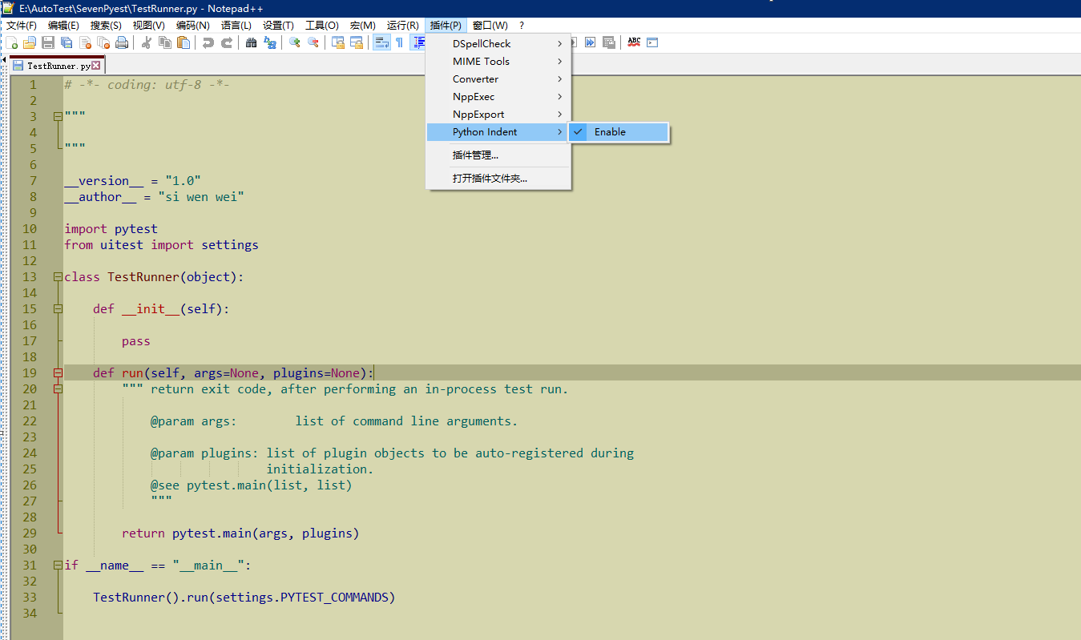
- 配置NppExec
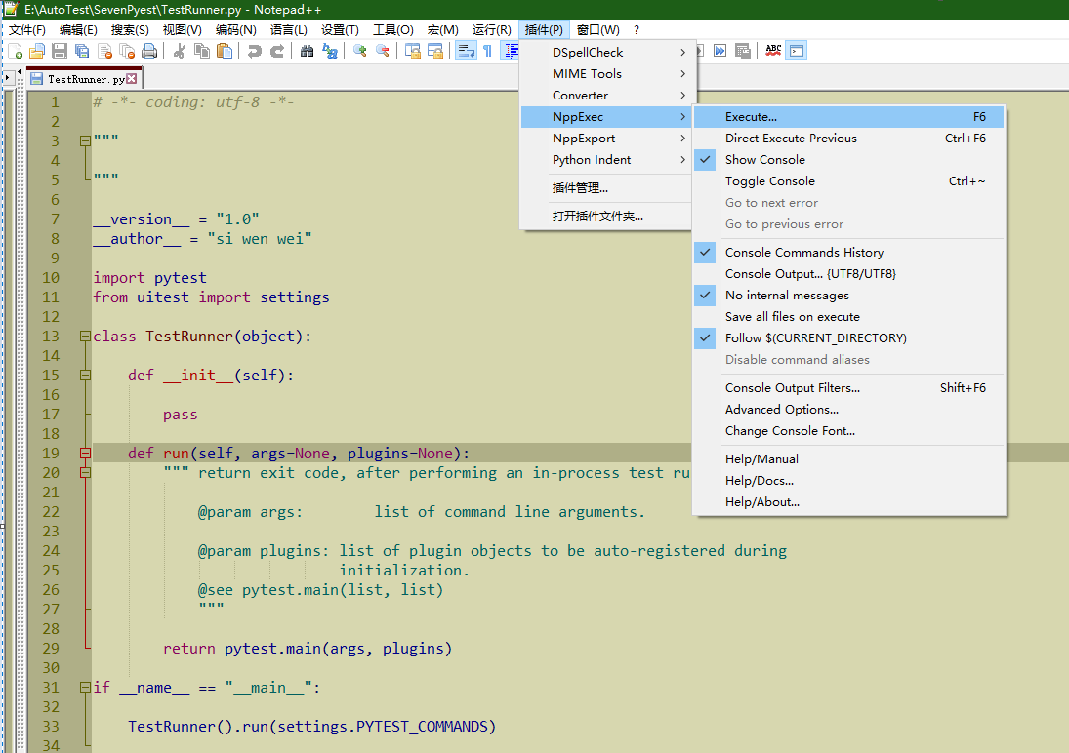

对话框输入如下命令并保存命令（python修改为自己python的安装路径）：
npp_save
cd "$(CURRENT_DIRECTORY)"
cmd /C C:\Python27\python.exe -t -B -u "$(FILE_NAME)"
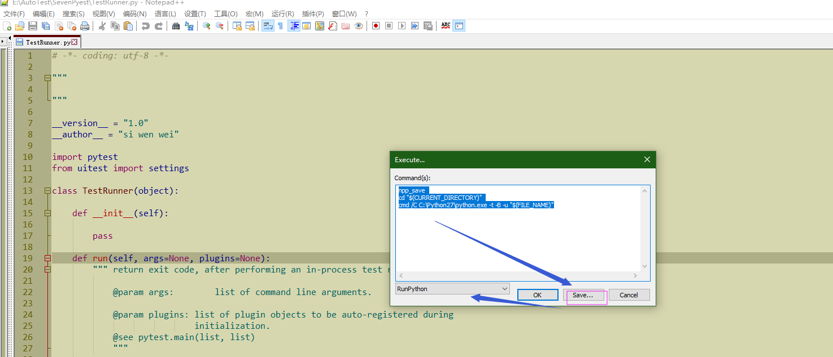
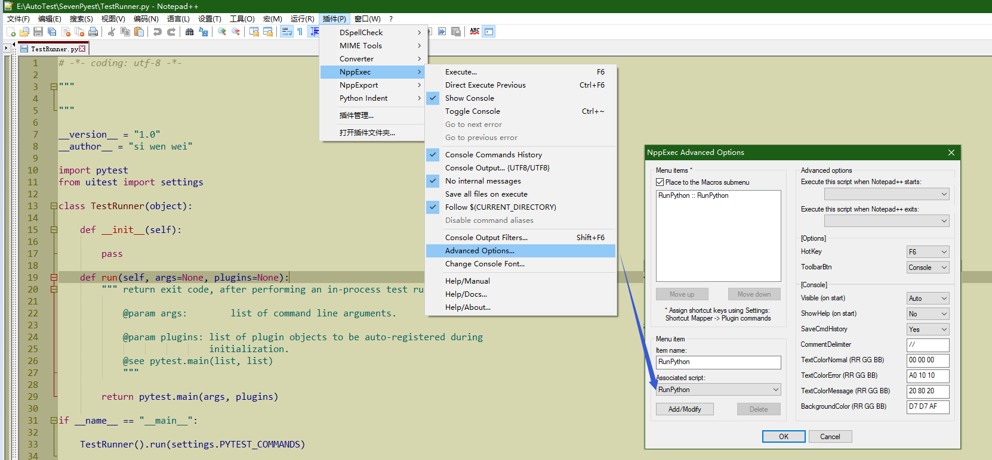
- 把notepad++菜单中运行的快捷键由F5设置为其他，之前保存的NppExec插件命令设置F5为执行快捷键
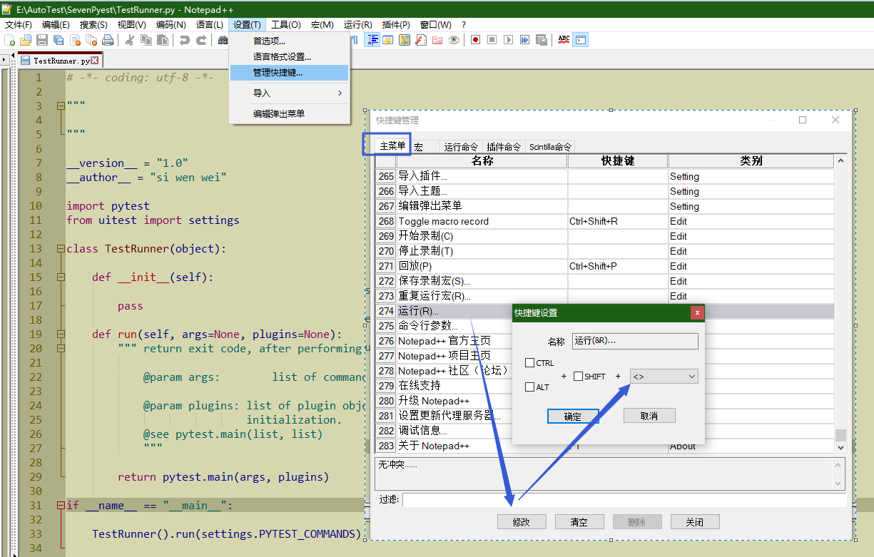
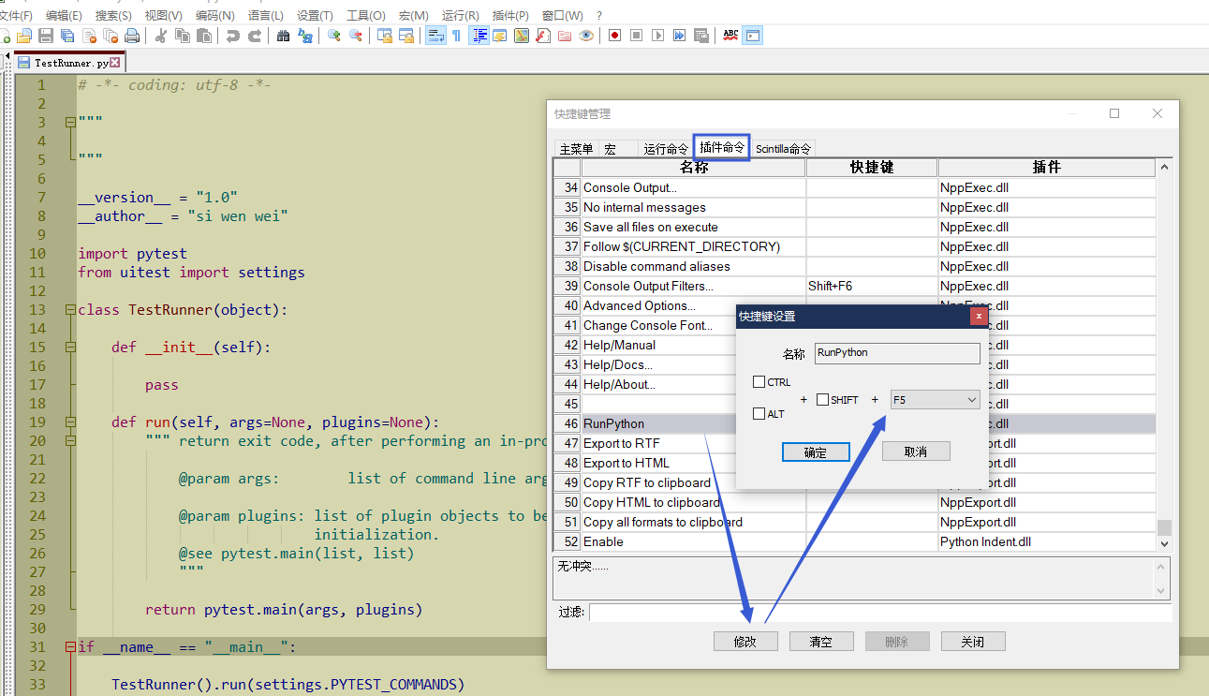
- 目录结构
SevenPytest
| --- drivers 浏览器驱动存放目录
| --- chrome
| --- chromedriver.exe
| --- doc
| --- locators 页面元素定位器文件目录
| --- report 测试报告存放目录
| --- screenshots 测试截图存放目录
| --- testdata 测试数据存放目录
| --- LoginPageTest.xlsx
| --- uitest 源码库
| --- __init__.py
| --- settings.py 配置文件
| --- browser
| --- __init__.py
| --- WebDriverCache.py
| --- BrowserManager.py
| --- exceptions
| --- __init__.py
| --- pages 页面对象库
| --- __init__.py
| --- AbstractBasePage.py
| --- PageElementLocators.py
| --- BasePage.py
| --- login
| --- __init__.py
| ---LoginPage.py
| --- reader
| --- __init__.py
| --- TestCaseExcelFileReader.py
| --- testcases 测试用例
| --- __init__.py
| --- LoginPageTest.py
| --- utils 通用库
| --- __init__.py
| --- helper.py
| --- marker.py
| --- typetools.py
| --- AttributeManager.py
| --- StringKeyDict.py.py
| --- ScreenshotCapturer.py
| --- conftest.py pytest配置文件
| --- TestRunner.py 执行器

页面封装
页面封装采用page object设计模式，BasePage是所有页面的根页面类，封装的页面要直接或间接继承它。页面需要有两个内部类Elements（元素类）和Actions（动作类），分别用于封装页面的元素和页面动作。页面会自动实例化这两个类，分别赋给页面属性elements和actions。页面提供的元素查找方法与selenium相同

元素定位器
使用excel文件来存储页面元素，方便管理维护。在excel中数据格式如下：
- 元素方法定位器区域的第一行，第一列是区域分隔符（使用 页面元素定位器 进行分隔），第二列是元素方法名称，第三列是元素名称
- 元素方法定位器区域的第二行是数据标题
- 元素方法定位器区域的第三行是数据
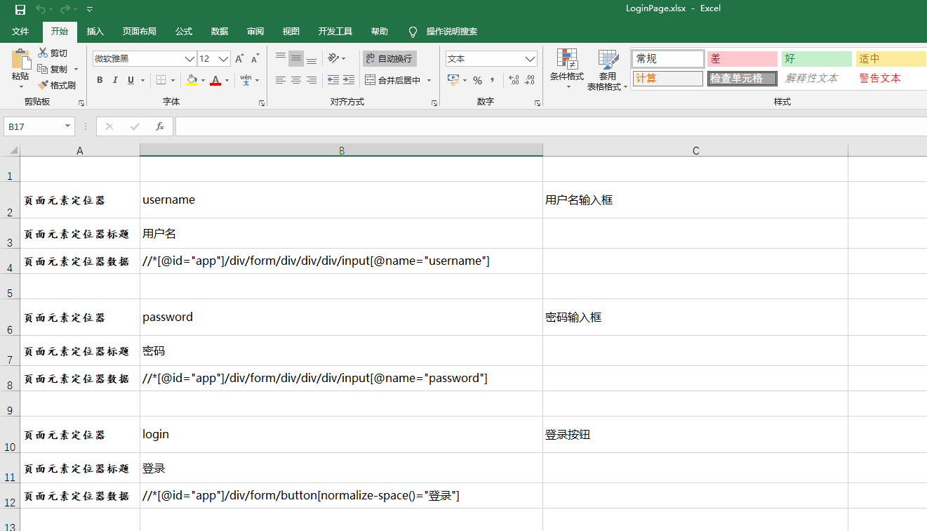

元素封装
页面元素类（Elements）需要继承自根页面元素类（BasePage.Elements），编写要求如下：
- 使用PageElementLocators装饰器装饰元素方法
PageElementLocators 有两个参数file_name、file_dir_path。file_name元素定位器文件名，未指定则以页面类名作为文件名。file_dir_path元素定位器文件所在的目录路径，未指定则以settings.py配置文件的PAGE_ELEMENTS_LOCATORS_ROOT_DIR作为默认查找目录，装饰器会根据设置的目录去查找指定名称的元素定位器文件并根据元素方法名从文件中读取出方法对应的数据作为字典传递给被装饰元素方法。
- 元素方法需要接收一个参数
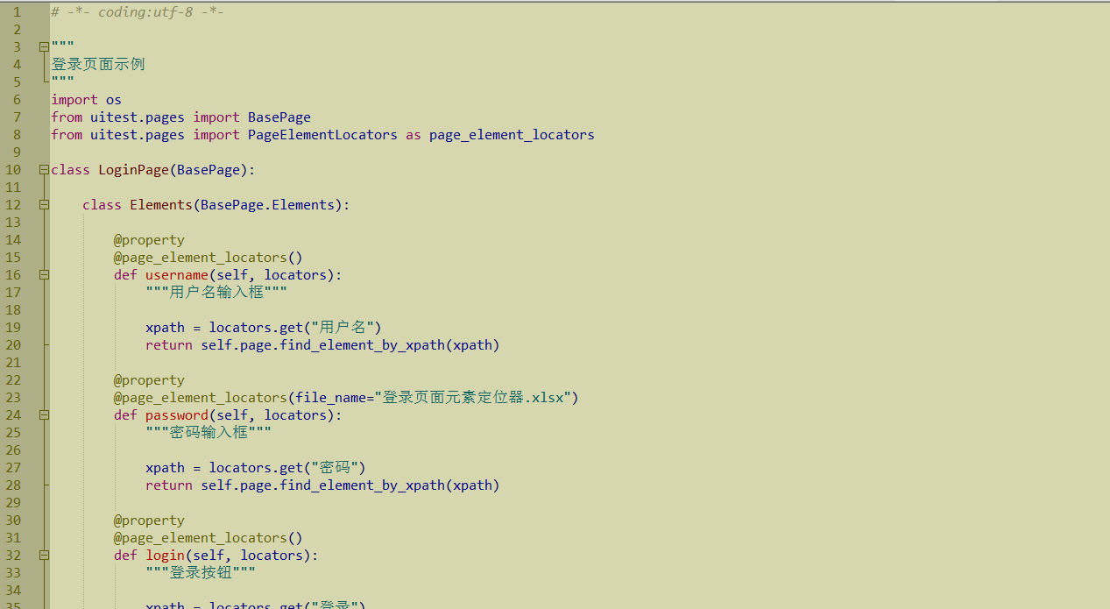

动作封装
页面元素类（Elements）需要继承自根页面元素类（BasePage.Actions）,当前动作方法不需要返回数据处理时，可以考虑返回动作实例本身（self），在编写用例业务的时候就可以使用链式编程。
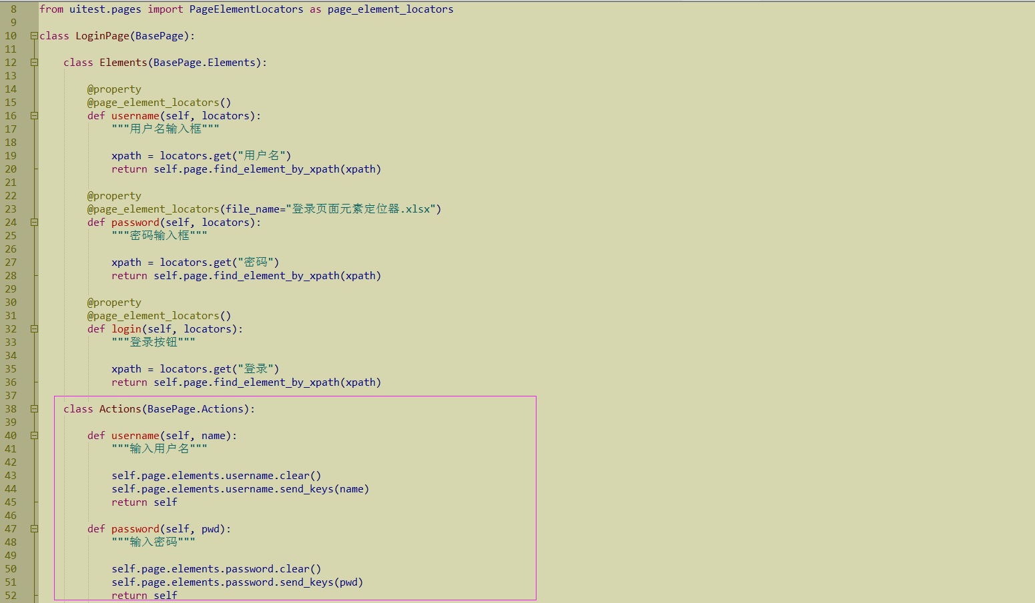

测试数据
测试用例数据存放excel文件中，文件名需以测试类名作为名称，统一放在主目录下的testdata目录下。数据在文件中以用例数据块的方式存储，数据块定义如下：
所有行中的第一列是标记列，第一行第一列是数据块开始标记
第一行: 用例名称信息(标记列的下一列是用例方法名称列，之后是用例名称列)
第二行: 用例数据标题
第三行 开始 每一行都是一组完整的测试数据直至遇见空行或者下一个数据块
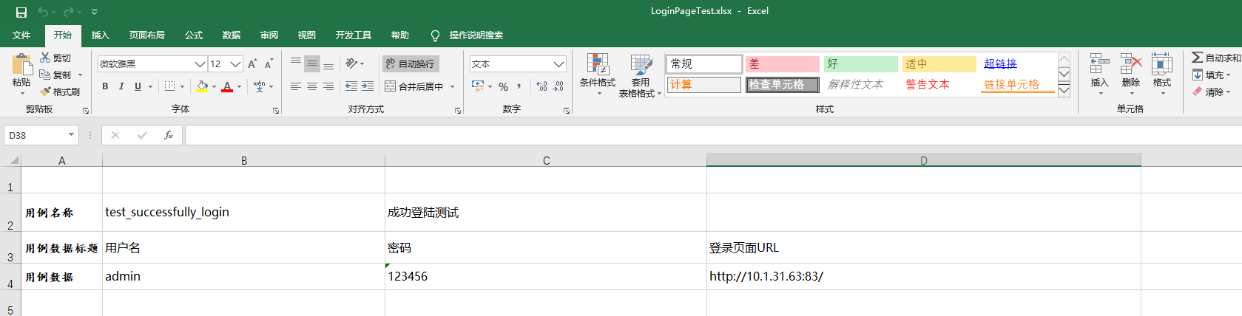

测试用例
测试用例业务代码需要放在包uitest下的子包testcases下，编写规则如下：
- 测试用例类需要继承抽象用例类（AbstractTestCase）
- 测试方法需要使用标记pytest.mark.testcase进行标记，才会被当作测试用例进行收集，使用位置参数设置用例名，关键字参数author设置用例编写者和editor设置最后修改者
- 测试方法需要接收一个参数，参数化时从测试数据文件取出的该方法测试数据作为字典传给该测试方法
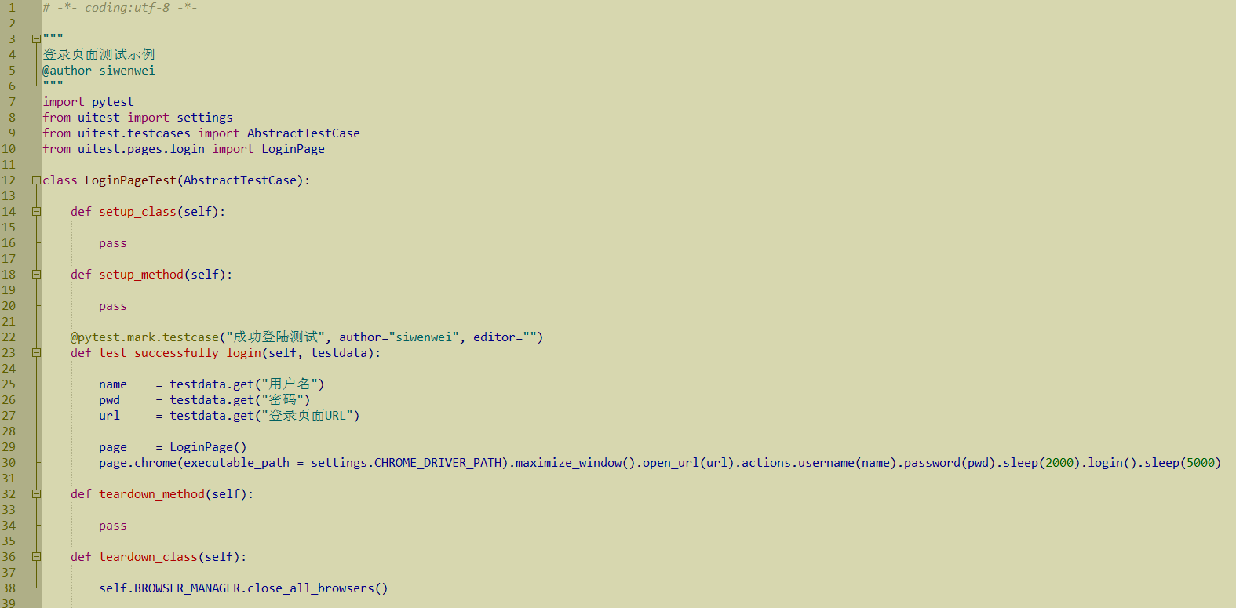

执行测试
打开命令行进入到测试目录下
- 执行TestRunner.py文件运行测试。
- 直接输入：例如“pytest -s”执行指令。详情见：启动pytest的常用参数。
--help，查看帮助
--collect-only 展示将要执行的测试用例，而不执行。
-k 通过指定测试用例名称表达是来执行测试用例。
-m 用于执行被标记的测试用例。
-x 出现失败测试用例就停止执行。
--maxfail=num 允许执行失败的次数。
-s 允许在测试时输出信息。
--lf 重新执行上一个测试失败的用例
--ff 重新执行全部用例，优先执行上一次失败的用例。
-v 输出更详细的信息
-q 简化输出信息
-l 失败的测试用例被堆栈追踪

- 其他问题说明
- 如何打开浏览器（webdriver）
- 通过调用页面提供的方法（open_browser | ie | chrome | firefox）
- 页面类属性BROWSER_MANAGER（浏览器管理器）也提供有和上面相同的方法
- 测试类属性BROWSER_MANAGER（浏览器管理器）也提供有和上面相同的方法
- 如何关闭浏览器（webdriver）
- 通过调用页面提供的方法（close_browser | close_all_browsers）
- 页面类属性BROWSER_MANAGER（浏览器管理器）也提供有和上面相同的方法
- 测试类属性BROWSER_MANAGER（浏览器管理器）也提供有和上面相同的方法
- 如何获取当前在使用的浏览器（webdriver）
- 通过调用页面提供的属性（browser）
- 页面类属性BROWSER_MANAGER（浏览器管理器）也提供有和上面相同的属性
- 测试类属性BROWSER_MANAGER（浏览器管理器）也提供有和上面相同的属性
- 打开多个浏览器后，如何切换浏览器（webdriver）
A. 通过调用页面提供的方法（switch_browser）
B. 页面类属性BROWSER_MANAGER（浏览器管理器）也提供有和上面相同的方法
C. 测试类属性BROWSER_MANAGER（浏览器管理器）也提供有和上面相同的方法
- 如何控制是否附加用例失败截图到HTML测试报告中
- 修改目录uitest中settings.py中的ATTACH_SCREENSHOT_TO_HTML_REPORT，为真则附加，否则不附加

